elgis2inspire Handbuch
Version 1.0

Stand: 29.07.2022



Inhaltsverzeichnis
1. Einleitung 3
2. Die App elgis2inspire 4
3. Daten 4
4.1 Das Anwendungsmenü 6
4. Interne Verwaltung 7
4.2 Metadatenerfassung 12
4.4 Benutzerverwaltung 15
4.6 Biotoptypenschlüssel editieren 16
5. Navigation 16
6. Wichtige Dokumente 17

1. Einleitung
Mit der Richtlinie 2007/2/EG zur Schaffung einer europäischen Geodateninfrastruktur vom 14.März 2007 (inspire) wurde der Grundstein für eine umfangreiche Normierung verschiedener Themen gelegt und die Notwendigkeit entsprechende Technik zu beschaffen dringlich. Dabei ruht inspire auf den 3 Säulen: Daten, Metadaten und Netzdienste. Für diese Säulen liegen entsprechende Normen und OGC Vornormen vor, die angewendet und konkretisiert wurden. Über die Form der Konkretisierung informiert das Schaubild.
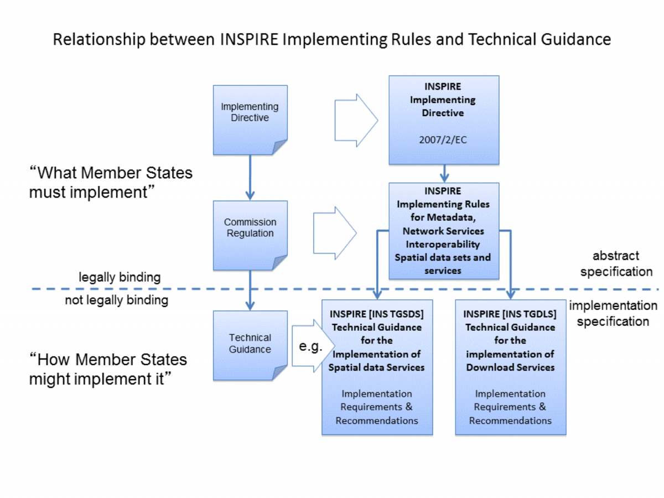
Abbildung 1 Zusammenhang der Inspire Papiere

Dieses zeigt den Zusammenhang zwischen den rechtlich bindenden Regulation und den Technischen Handreichungen zur Umsetzung. Dabei kommt den Technischen Handreichungen, als Interpretationshilfe, eine besondere Bedeutung, über ihren rechtlichen Stand hinaus, zu. In enger Anlehnung an diese Dokumente wurde elgis2inspire erstellt.
Ausgewählt wurden für die App die Naturschutz relevanten Datenthemen:
Schutzgebiete aus dem Anhang I sowie die Themen Biotope und Verbreitung von Arten aus dem Anhang III der inspire Richtlinie.
Für diese Themen sollen xml Daten in der Form von gml über Netzdienste (Web Feature Service) und als Karten (Web Map Service) bereitgestellt werden. Für alle Datenthemen liegen Anwendungsschemata vor. Darüber hinaus sind über die Daten und Dienste Metadaten zu führen.

2. Die App elgis2inspire
Die Anwendung besteht aus dem Modul 1, das mit einem Web Feature Server gml zu den Naturschutzthemen ausliefert. Dies geschieht mit der GetFeature Abfrage . Darüberhinaus werden die Standardabfragen GetCapabilities und GetFeatureType befüllt. Dieses Modul basiert auf dem bewährten umn mapserver, der auch im Lanis zum Einsatz kommt. Inspire View service werden mit wms Diensten bedient.
Metadaten zu den Diensten sind in den capabilities Antworten eingebettet. Datenmetadaten sind im Lanis hinterlegt.
Die Übersicht über alle Dienste bekommt man über die nachstehende uri:
https://inspire.naturschutz.rlp.de/wfs

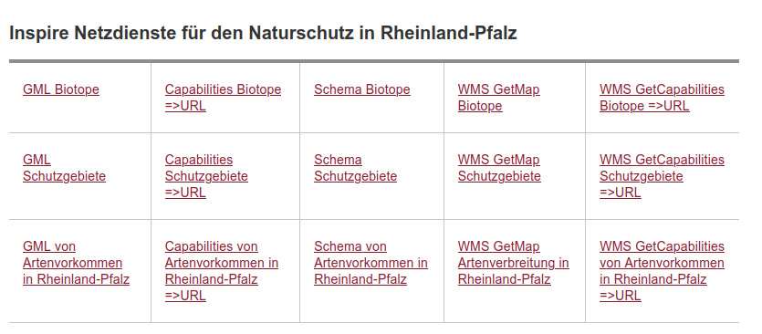
Abbildung 2 Übersicht der verfügbaren Netzdienste

Das 2. Modul hilft bei der Verwaltung der Daten, die aus einem einfachen Schema in das Inspire Schema überführt werden. Dieses Modul wurde mit dem python framework Django erstellt, wodurch es eine Nutzerverwaltung und entsprechende Absicherung mitbekommen hat. Wegen der konzipierten standalone Lösung mit überschaubaren Datenmengen wurde eine spatialite Datenbank verwendet und auf einen zusätzlichen Datenbankserver verzichtet. Eine Anbindung der osiris-neo Datenbank ist möglich, bedarf allerdings einer Änderung der Schnittstelle.

3. Daten
Zur Hochladen können ausschließlich geojson Dateien verwendet werden. Bestimmte Pflichtfelder müssen enthalten sein. Die Spaltennamen sind beliebig und werden in der Maske vor dem Hochladen angegeben.
Die nachstehende Tabelle informiert über die Daten und deren Anforderungen.
Datenthema | Koordinatensystem | Tabellenspalten | Geometrietyp
Habitat and Biotopes | EPSG:3035 | Attributname der featureid (unique), Attributname des Biotoptyps, Attributname des Lebensraumtyps, Namespace des Habitatdatensatzes | Multipolygon
Protected Sites | EPSG:3035 | Attributname der Kennung (unique), Attributname der URL der Rechtsgrundlage, Attributname Datum der Unterschutzstellung, Attributname des Schutzgebiettyps  als Typen können angewandt werden:  biosphere für Biospärenreservat, Nationalpark, ramsar, ffh, vsg | Multipolygon
Species Distribution | EPSG:3035 | Auswahlliste speciesDistributionDataset, Attributname des wiss. Artnamens, Attributname der featureid, Attributname des namespace | Point

Tabelle 1 Übersicht über die Daten

Die Daten zu species distribution werden nicht direkt verwendet, sondern zu Datenrastern zugeordnet. Inspire hat die Raster vorgegeben. Es wurde das 10000m*10000m Raster gewählt, da das 1000m*1000m zu fein für bestimmte Arten ist.
4.1 Das Anwendungsmenü
Im Startbildschirm erscheint das Hauptmenü.
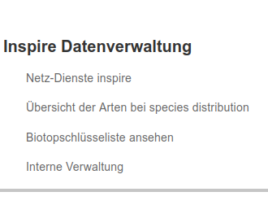

Abbildung 3 Hauptmenü

An erster Stelle geht es zur Übersicht aller inspire Dienste, die aktuell verfügbar sind mit allen Standardaufrufen. (siehe Abbildung 1)

An 2. Stelle gibt es eine Übersicht aller Arten für die es unter species distribution Übersichtkarten und gmls gibt.

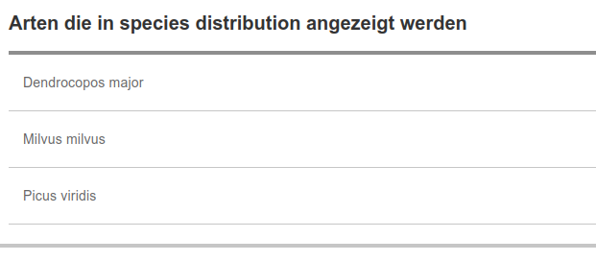
Abbildung 4 Übersicht aller vorkommenden Arten in species distribution

Die für das Thema Habitats and Biotopes bedeutsame Schlüsselliste kann im nächsten Punkt angesehen werden und als csv Datei heruntergeladen werden. Sie enthält vor allem die Übersetzung von Osiris Rheinland-Pfalz nach EUNIS.

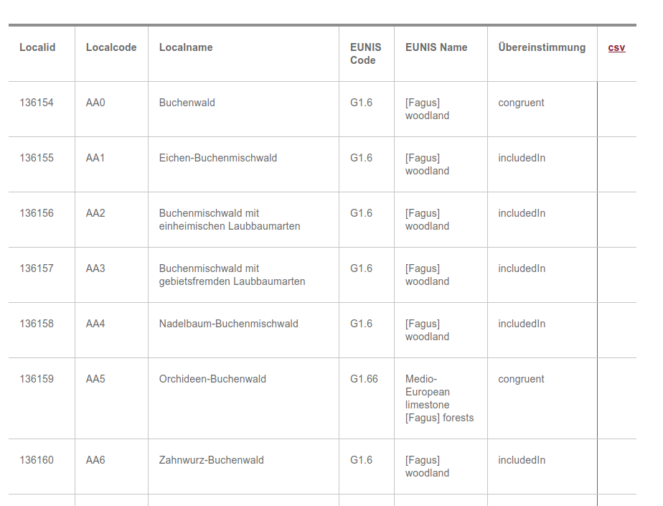
Abbildung 5 verwendete Biotopschlüsselliste mit Übersetzung nach EUNIS Schlüssel

Zur Verwaltung der Daten gibt es den Menüeintrag Interne Verwaltung. Hier muss man sich einloggen um die nachstehend behandelten Menüpunkte zu erreichen.

4. Interne Verwaltung
4.1 Datenerfassung
Nachdem Einloggen in den internen Bereich erscheint nachstehenes Menü
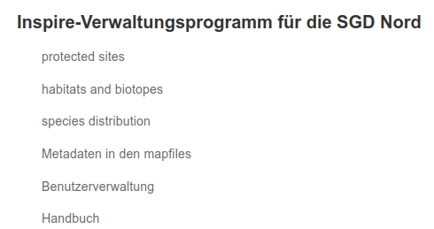

Abbildung 6 Menü der internen Verwaltung
Die ersten 3 Menüpunkte dienen der Datenverwaltung d.h. dem Hochladen oder Löschen von Daten. Dabei können nur ganze Datensätze entfernt werden. Dagegen ist es möglich mehrere Datenpakete nacheinander zu laden. Das Programm weist daraufhin das Daten hinzugefügt werden bzw. alle Daten gelöscht werden:
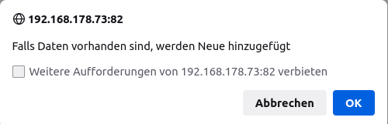
Abbildung 7 Meldung vor dem Laden von Daten

Dabei werden Dubletten bei den protected sites oder den Biotopen abgewiesen. Bei den species distribution werden Rasterzellen referenziert, daher ist es egal, ob Daten mehrfach vorkommen, da nur einmal die Rasterzelle angegeben wird.
Auf den jeweiligen Erfassungsseiten müssen Übereinstimmungen zwischen den Attributbezeichnungen und dem gewünschten Inhalt in der Datenbank erreicht werden. Dies wird auf den nächsten Abbildungen verdeutlicht:

Für ProtectedSite ist der Ausschnitt aus dem geojson des Biosphärenreservats mit der Erfassungsmaske zu den Protected Sites hinterlegt (Abbildung 9). Dieser zeigt die Übereinstimmung der jeweiligen Attribute, benennung, rechtsgrundlage, ps_type. Die kennung hat sich nicht verändert und auch nicht das Datum.

Für Habitats and Biotopes sind die Vorgaben der Maske unverändert, featureid, lcode, n2000 werden unverändert übernommen (Abbildung 10)

Für species distribution gibt es die Besonderheit, dass es eine Abhängigkeit zu dem Datentyp speciesDistributionDataset ((Verbreitungsräume) gibt. Es können beliebige datasets angelegt und Verbreitungsdaten zugeordnet werden. In der Maske (Abbildung 8) werden die Pflichtfelder erfasst. Der dataset species "Artenverbreitung in Rheinland-Pfalz" ist ein Pflichtdatensatz, der zwar editiert aber nicht gelöscht werden kann. Wenn bei der Datenerfassung nichts anderes ausgewählt wird, wird er immer benutzt.
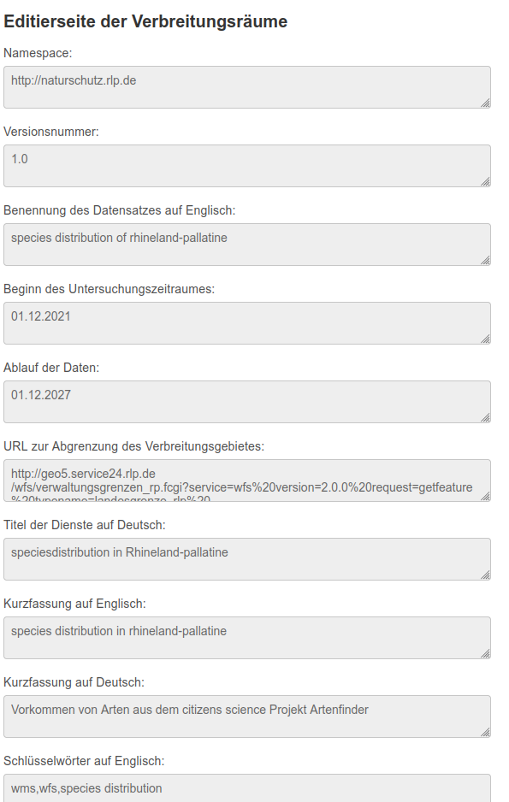
Die Maske zur Datenerfassung (Abbildung 11) braucht neben der featureid und dem namespace den wissenschaftlichen Artnamen zur Abgleichung mit EU Nomen ( http://www.eu-nomen.eu/portal/ ).

Abbildung 8 Erfassungsmaske speciesDistributionDataset

Die abschließenden Grafiken zeigen die Zuordnung der Felder zu den Daten.
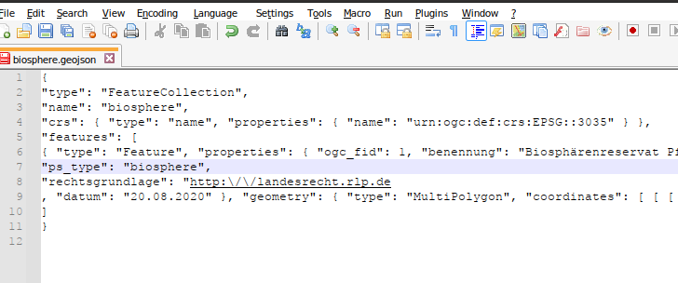
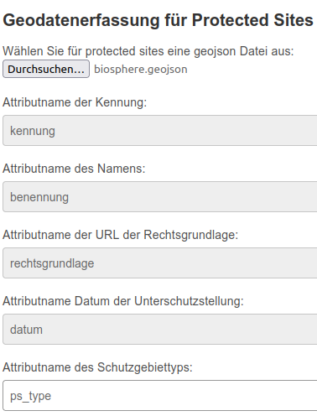

Abbildung 9 Abgleich der Attribute für Protected Site
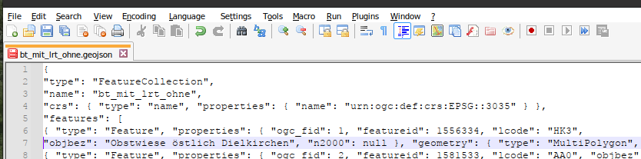

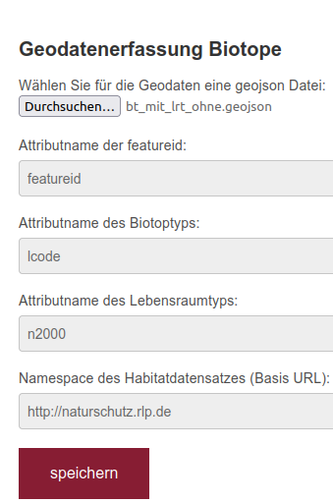

Abbildung 10 Abgleich der Attribute für Habitats and Biotopes
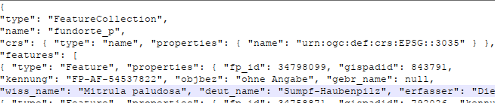

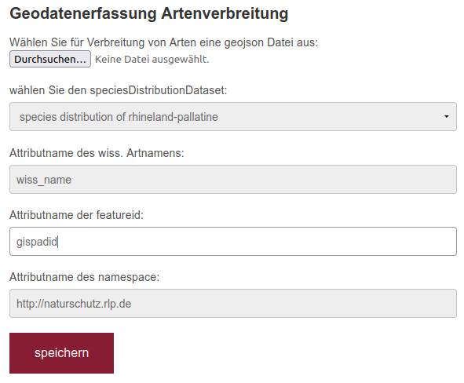
Abbildung 11 Attribute für species distribution

4.2 Metadatenerfassung
Es gibt grundsätzlich zwei Wege Metdaten für Dienste vorzuhalten. Zum einen eingebettet in das Capabilities Dokument, zum anderen als externen Metadatensatz. Der UMN mapserver kennt inspire konforme Metadaten im capabilities Dokument, die über die mapfiles als sogennannte extended Metadaten bereitgestellt werden. Dies wird in der Anwendung genutzt. Die Metadaten werden in der Erfassungsmaske Metadatenerfassung für jede Datenebene getrennt eingetragen. Unterhalb der Erfassungsmaske kann über das jeweilige Datenthema geblättert werden und dieses editiert werden.

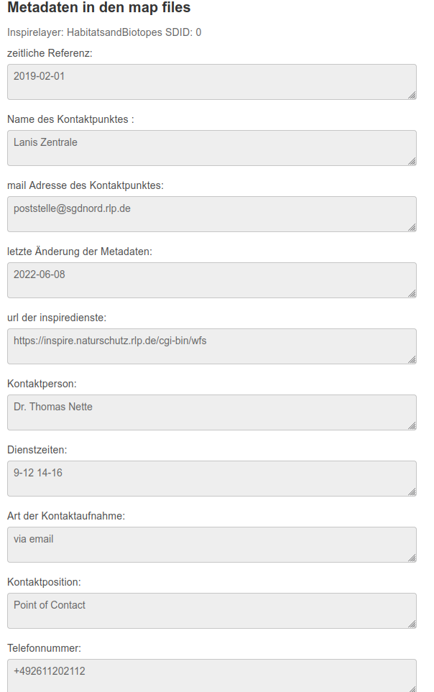
Abbildung 12 Oberer Teil der Erfassungsmaske Metadaten

Angabe des Inspirelayers für den die Metadaten erfasst werden
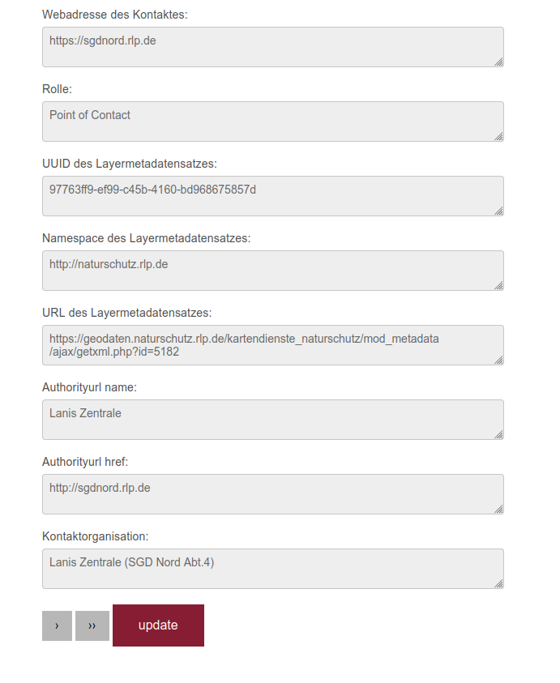
Abbildung 13 Unterer Teil der Erfassungsmaske Metadaten

Verweise auf den Layermetadatensatz im Lanis

Die auszufüllenden Felder sind jeweils erläutert. Im unteren Teil gibt es Verweise auf die Datenmetadaten, die im Lanis erfasst sind.

4.4 Benutzerverwaltung
Die Anwendung enthält keine eigenständige Nutzerverwaltung, stattdessen wird die Nutzerverwaltung vom Djangoframework genutzt.
Es sind 3 Nutzer und eine Gruppe eingerichtet.

Admin, der Administrator
lanisz, für die Datenverwaltung
ledit, für die Editierung der Liste

Nur der Administrator hat Zugriff auf die Benutzerverwaltung.
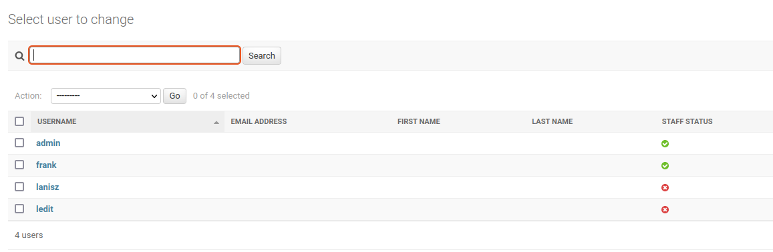
Abbildung 14 Nutzerverwaltung

Außer Passwörter und Staff Status ist nichts hinterlegt. Staff Status bedeutet den Zugriff auf die Nutzerverwaltung.
Außerdem gehört der Nutzer ledit zur Gruppe hblist, damit er die Biotoptypenschlüsselliste editieren kann.
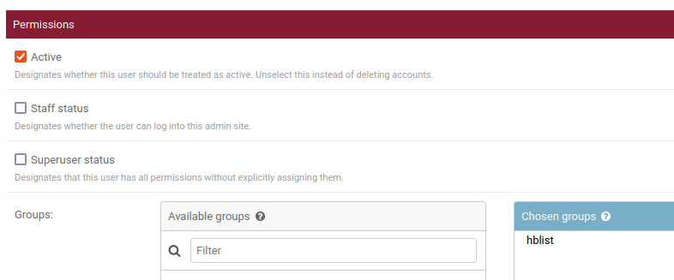
Abbildung 15 Gruppenzugehörigkeit
4.6 Biotoptypenschlüssel editieren
Die Schlüsselliste des Biotoptyps mit der Übersetzung nach EUNIS ist in der Anwendung hinterlegt und in der GDI De registry verankert ( https://registry.gdi-de.org/codelist/de.rp.naturschutz ). Änderungen sind hier nicht so ohne weiteres möglich. Es gibt extra den Nutzer ledit der die Liste Editieren darf.
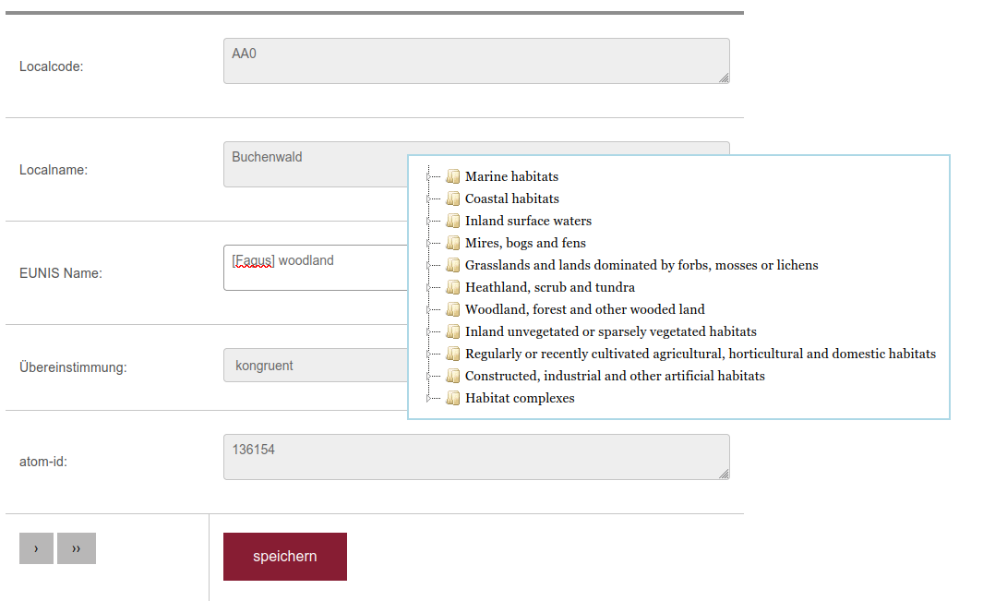
Abbildung 16 Editierfenster der Biotoptypenliste

Mit den Pfeilen unten kann durch die Liste geblättert werden. Bei einem Klick auf das Feld EUNIS Name öffnet sich eine Auswahlliste mit dem EUNISschlüssel. Ein Doppelklick schließt die Liste wieder.

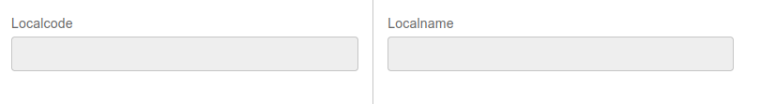
Abbildung 17 Suchfelder in der Biotoptypenliste

Mit den beiden oberen Feldern kann nach Kurz- und Langnamen der Schlüsselliste gesucht werden.

5. Navigation
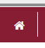
Zur Navigation in den Seiten gibt es 2 hilfreiche Symbole
Ein Klick hierauf führt immer wieder zurück zum Hauptmenü
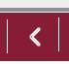
Ein Klick auf dieses Symbol führt ein Schritt im Menü zurück.

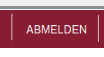
Wer angemeldet ist, bekommt dies stets mit der Möglichkeit zur Abmeldung angezeigt.

6. Wichtige Dokumente

Data specifications Habitats and Biotopes => https://inspire.ec.europa.eu/id/document/tg/hb

Data specifications Protected Sites =>
https://inspire.ec.europa.eu/id/document/tg/ps

Data specifications Species Distribution =>
https://inspire.ec.europa.eu/id/document/tg/sd

Technical Guidance for the implementation of INSPIRE Download Services
=>
https://inspire.ec.europa.eu/documents/technical-guidance-implementation-inspire-download-services

Schlüsselliste der Biotoptypen von Rheinland-Pfalz
https://registry.gdi-de.org/codelist/de.rp.naturschutz

